Enlace: http://www.ameliarueda.com/nota/costa-rica-tiene-la-cuarta-tasa-mas-baja-de-pobreza-cronica-en-latinoameric

Costa Rica tiene la cuarta tasa más baja de pobreza crónica en Latinoamérica
Camila Salazar
Marzo 16, 2015 - 3:27 pm
​Un 12,5% de los ticos no salieron de la pobreza en ocho años, según estudio del Banco Mundial
El 12,5 por ciento de los costarricenses que eran pobres en el 2004, no lograron mejorar su condición económica ocho años después. No obstante, aunque la cifra no es alentadora, el país tiene la cuarta tasa más baja de pobreza crónica en América Latina.
El país solo es superado por Uruguay, Argentina y Chile, cuyas tasas de pobreza crónica rondan entre el 7,8 y el 10,7 por ciento.
Los datos provienen de un estudio realizado por el Banco Mundial, que evaluó a las personas que viven permanentemente en condición de pobreza y no logran salir de esta situación. El periodo de estudio fue de 2004 a 2012.
En general, en América Latina el 21,6 por ciento de la población vive en pobreza crónica, lo cual suma un total de 130 millones de personas. La cifra es especialmente alta en países como Guatemala (50 por ciento), Honduras (41,5 por ciento) y Nicaragua (36,9).
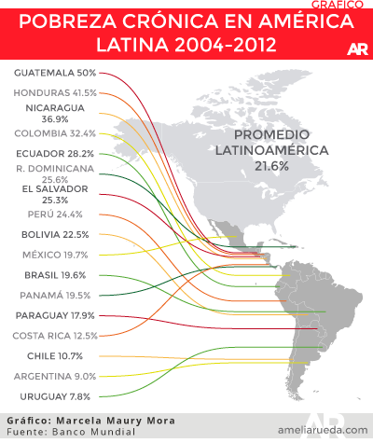

DIRECTORA UNIDAD DE POBREZA BANCO MUNDIAL, ANA REVENGA
Según explicó la Directora de la Unidad de Reducción de Pobreza del Banco Mundial, Ana Revenga, estas personas no se han beneficiado del desarrollo económico de la región en la última década, y la falta de oportunidades, poco acceso a servicios, ausencia de un empleo de calidad y barreras emocionales les han impedido mejorar su condición.
En el caso costarricense, los pobres crónicos se caracterizan por pertenecer a familias donde únicamente un miembro trabaja y cuyos ingresos no superan los $3 al día.
Durante el periodo analizado, si bien este grupo de la población logró aumentar sus ingresos diarios (de $2 a $2,7), esta alza no fue suficiente para sacarlos de la pobreza.
El acceso a la educación es otra de las barreras que presenta este grupo de la población ya que solo el 56 por ciento de los niños costarricenses en pobreza crónica logró terminar la primaria frente a un 75 por ciento en la población que nunca se encontró en situación de pobreza.
“Los niños que nacen en contextos de pobreza tienen menores probabilidades de tener acceso a las mismas oportunidades que los niños más afortunados, lo cual crea un canal para la baja movilidad social y la persistencia intergeneracional de la pobreza”, cita el estudio.
La experta del Banco Mundial enfatizó en que las políticas públicas se deben enfocar en mejorar la calidad del empleo para mejorar los ingresos laborales, expandir el acceso y calidad y servicios básicos y crear estrategias para romper con la transmisión de la pobreza entre padres e hijos.
Video: Banco Mundial

